Los Conditional random fields son un modelo discriminativo. Definen una función de compatibilidad si(x,y) -> R que da valores altos a pares compatibles. 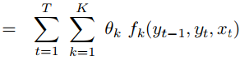. Esta factorización permite generar algoritmos eficientes, puesto que, si existen dos y diferentes que comparten bigramas, entonces compartirán también scores. Los CRF tienen 3 problemas: inferencia 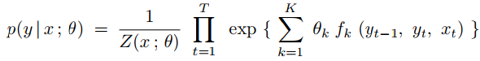, decodificación 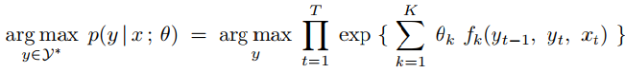 y estimación de parámetros dado un corpus de entrenamiento.
Tema 3: decodificación e inferencia
Dadas las ecuaciones de los CRF: 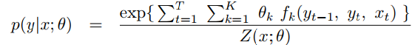 y 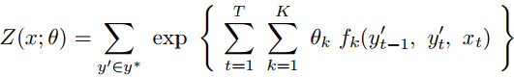 podemos definir un factor de transición cómo 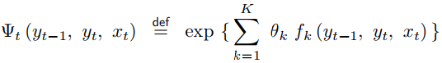, redefiniendo el CRF como 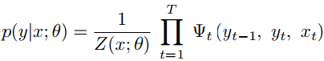 ** siendo Z: 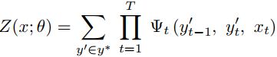. Dado esto, la decodificación se entiende como sacar el y que maximiza el valor de Z. Para ello se utiliza el algoritmo de Viterbi (de coste lineal con la longitud de la cadena y el número de estados). Éste se define como el score máximo/optimo en el instante T generado por todos los posibles caminos que llevan del estado S al T. Se inicializa en T=1, estableciendo la función de transición del estado # al conjunto de posibles estados iniciales: . En la fase de recursión, 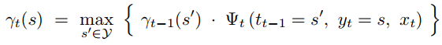. El resultado final se obtiene del máximo en el instante T. Mediante punteros hacia atrás se puede recuperar la secuencia optima. El algoritmo Forward, se define de manera análoga, pero guardando sólo el mejor score: 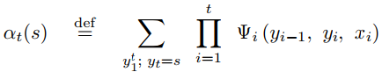. Inicializando con . Teniendo como paso de recursión 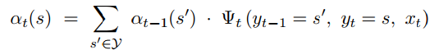 y siendo el resultado final el sumatorio para todo s del valor de la función Alpha en el momento T para el estado s. En los CRF como “factor graphs”, la probabilidad de la secuencia de salida se entiende con la misma ecuación ** siendo Z en este caso el resultado del algoritmo forward. HMM como “factor graphs”: definimos los HMM en términos de transiciones . De esta manera, HMM se reescribe como 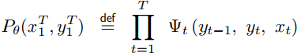. Entendiendo la probabilidad de una observación el sumatorio sobre todas las secuencias de estados de la probabilidad anterior. La probabilidad de la mejor secuencia de estados es el valor máximo de la probabilidad para todas las posibles secuencias. La mejor secuencia es el argmax. Sobre esto definimos el algoritmo de viterbi que devuelve la probabilidad máxima con la que el estado Y es alcanzado en el momento T, emitiendo el prefijo X (ecuación de los HMM sobrescritos.). La inicialización es y el paso de recursión . Con esto sí podemos sacar la máxima probabilidad y el árbol asociado, Con los CRF no porque es un simple score. Mediante el algoritmo inside devolvemos la probabilidad de generar el prefijo X alcanzando el estado Y en el instante T. Esto lo hacemos entendiendo la ecuación de los HMM sobrescritos como 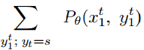. El proceso del algoritmo y sus ecuaciones es análogo al algoritmo forward en el caso de los CRF. Finalmente, para las gramáticas incontextuales probabilísticas, definimos la probabilidad de una cadena a través de un árbol de derivación cómo el multiplicatorio de la probabilidad de cada una de las reglas aplicadas en el árbol para generar X
Tema 4: Estimación de los parámetros de los modelos
EL problema de aprender lo podemos formular como obtener los thita que maximizan el modelo estadístico generado dado un corpus. Hay diferentes estrategias de aprendizaje y dependiendo de cada estrategia tenemos diferentes funciones objetivo: Aprendizaje supervisado 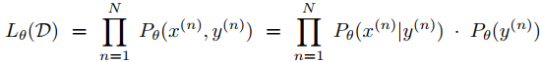, No supervisado . Algoritmo forward-backward para HMM: el ajuste de pesos para las transiciones es: 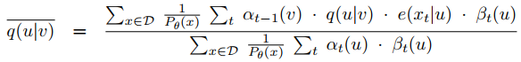. Para las emisiones es 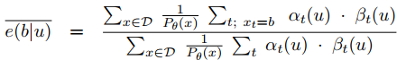. El aprendizaje activo nace de la problemática del coste para etiquetar los datos necesarios. Se basa en aprender un etiquetador con un conjunto pequeño e ir etiquetando muestras de un conjunto más grande no etiquetado. Uncertainity sampling seleccionamos a muestra que presenta más incerteza sobre su etiqueta, medida por Least confidence , por Sequence Entropy 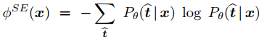 o por N-best Sequence entropy 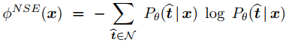.
Tema 5: fundamentos de la interacción multimodal en el reconocimiento de formas
En el reconocimiento de formas interactivo, mejoramos la hipótesis incluyendo una nueva condición: el feedback del usuario. Las nuevas hipótesis se pueden seguir mostrando al usuario para seguir obteniendo mejores resultados hasta que el usuario decida que la salida ya es correcta. De esta manera, nuestro problema de predicción tiene la forma: 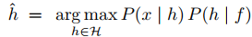. Esto es, similar al PR clásico, pero con un prior condicionado al feedback del usuario.
EN general, las señales provenientes del usuario se tienen que decodificar. Las aproximaciones deterministas asumen que no hay pérdida ni error en la decodificación de la señal del usuario, por ello podemos entender una nueva hipótesis como : 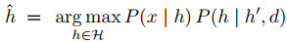 Dónde d es la decodificación de la señal de feedback. EN el caso de que asumamos una entrada No determinista caemos en la multimodalidad y debemos aplicar la fusión multimodal. Esta es, dada una hipótesis y dos señales multimodales encontrar la mejor hipótesis. El problema aquí lo da la optimización conjunta. Esto se le conoce comúnmente como “late fusion”. Después de varias descomposiciones, aproximaciones y demás, con la decodificación de la función de entrada del usuario la nueva hipótesis y la decodificación de la entrada óptima se obtienen: . El primer término es la verosimilitud del modelo de feedback y el segundo es el prior del feedback decodificado condicionado por la historia pasada. Esta optimización conjunta puede generar problemas, pero existen soluciones eficientes tales como separarlo en dos fases de computación. La primera corresponde a los dos primeros componentes y devuelve d y la segunda corresponde al Tercer y cuarto elementos y devuelve h
OTRO
